

МИНИСТЕРСТВО ОБРАЗОВАНИЯ И НАУКИ КРАСНОДАРСКОГО КРАЯ

Рашпилевская ул., д. 23, г. Краснодар, 350063

Тел. (861) 298-25-73, (861)298-26-00

E-mail: [minobrkuban@krasnodar.ru](mailto:minobrkuban@krasnodar.ru)



На № от

Руководителям муниципальных органов управления образованием

О проведении социально-значимых мероприятий Общественной палатой

Министерство образования и науки Краснодарского края информирует, что Общественной палатой Российской Федерации в 2025 г. проводятся социально-значимые мероприятия (далее – мероприятия), к участию в которых приглашаются педагогические работники.

Мероприятия пройдут в Общественной палате Российской Федерации в очном и дистанционном формате (в режиме ВКС). К участию в мероприятиях приглашаются представители органов исполнительной власти, органов местного самоуправления, образовательных и научных организаций.

Комиссией по развитию агропромышленного комплекса и сельских территорий Общественной палаты Российской Федерации проводятся следующие мероприятия:

пресс-конференция о старте I Всероссийского конкурса практик

«Вдохновение от наставников: вектор развития сельской школы». Мероприятие пройдет 12 марта 2025 г. с 12:00 до 14:00 часов по моск. врем.;

круглый стол «Образование для продовольственной безопасности».

Мероприятие пройдет 20 ноября 2025 г. с 10:00 до 11:00 часов по моск. врем.;

I Всероссийский форум работников образовательных организаций сельских населенных пунктов «Вдохновение от наставников: земская школа» пройдет 28 – 29 августа 2025 г. (время уточняется);

Комиссией по развитию высшего образования и науки Общественной палаты Российской Федерации проводятся следующие мероприятия:

круглый стол «Система профессионального развития педагогических кадров: современные подходы и инструменты». Мероприятие пройдет 31 марта 2025 г. с 10:00 до 12:00 часов по моск. врем.;

круглый стол «Развитие государственно-общественного управления образованием». Мероприятие пройдет 28 апреля 2025 г. с 11:00 до 13:00 часов по моск. врем.;

круглый стол «Роль науки в деятельности педагогических кадров образовательных организаций». Мероприятие пройдет 31 октября 2025 г. с 11:00 до 13:00 по моск. врем.

Дополнительную информацию о проведении мероприятиях можно получить на официальном сайте Общественной палаты РФ.

Рекомендуем довести информацию о вышеуказанных мероприятиях до сведения заинтересованных педагогических работников и руководителей образовательных организаций.

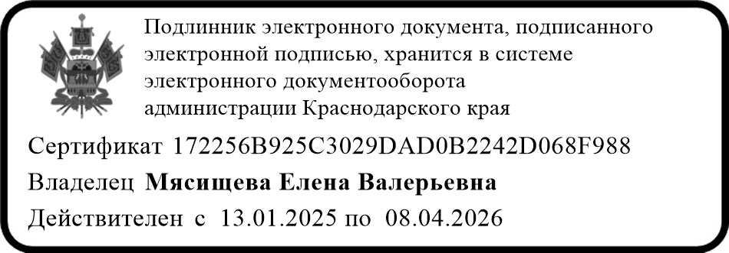Начальник управления общего

образования Е.В. Мясищева

Терещенко Галина Степановна

+7 (861) 298-25-91